

Contra el golpe: activista denuncia parcialidad del Poder Judicial

Cristina Fontenele

Con movilizaciones de la derecha y la izquierda previstas para este mes de marzo, y después del episodio que involucró la coerción al ex-presidente Luiz Inácio Lula da Silva, para declarar en la Policía Federal, el último 5 de marzo, el escenario político de Brasil atraviesa momentos de endurecimiento de posiciones. Especialistas cuestionan la actuación del Poder Judicial y una "parálisis” del gobierno federal para reaccionar ante la crisis.
"Asusta la incapacidad del gobierno de la presidenta Dilma Rousseff [Partido de los Trabajadores – PT] para reaccionar ante todo esto. Es un gobierno paralizado, aturdido, sin identidad política, sin interlocución con la sociedad. Esto sólo agrava la crisis”, es lo que evalúa José Antonio Moroni, del colegiado de gestión del Instituto de Estudios Socioeconómicos (Inesc) y del Frente Brasil Popular. En entrevista con Adital, el activista dice que el actual escenario político brasilero es complejo, debido a varios factores. Desde el agotamiento del modelo de hacer política hasta la negativa de sectores partidarios, empresariales y de la sociedad a aceptar una regla básica de la democracia, que es el respeto al resultado de las elecciones, realizadas en 2014.
Moroni enfatiza que es preciso diferenciar lo que es una disputa electoral y lo que es una disputa por los rumbos de la sociedad. Según él, a pesar de los avances de los últimos años en términos de sociedad, gobierno y políticas públicas, determinados segmentos no aceptan esos progresos y, por miedo a quedar lejos del poder por más tiempo, "hacen dedo” a la justa indignación motivada por la corrupción. Sumado a esto, la "parálisis” del gobierno de la presidenta Dilma Rousseff [Partido de los Trabajadores – PT] estaría llevando a las personas a no querer esperar hasta 2018 para el cambio de mando por medio de un proceso electoral.
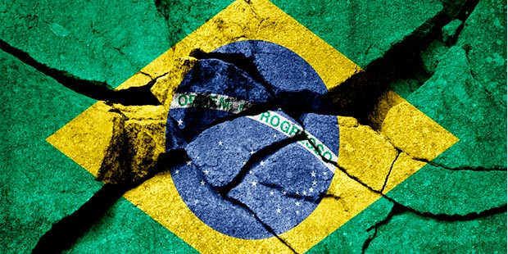
Para José Antonio Moroni, del colegiado de gestión del Inesc y del Frente Brasil Popular, ante un país "a punto de explotar”, no se vislumbra ninguna fuerza política con capacidad de establecer un proceso de superación de la crisis.

Sin embargo, independientemente del desenlace de la crisis política, Moroni destaca que las mujeres no van a volver a las cocinas, los/las negros/as no van a volver a la senzala (casa de esclavos), los gays no van a volver a los armarios, los jóvenes de las periferias urbanas no van a quedarse confinados/as sino que van a ir a las universidades públicas, los/las campesinos/as van a continuar produciendo alimentos orgánicos y luchando contra el agronegocio, los/las trabajadores/as no van a aceptar ser "piezas de los engranajes del capital". "Ésta es una disputa permanente, que hacemos en la sociedad y que tiene repercusión en las disputas electorales y en las políticas públicas”.
Dentro de este escenario político, Moroni cita las denuncias de corrupción y la selectividad en las investigaciones de la Operación Lava-Jato. "Por ejemplo, las delaciones premiadas, cuando es en relación con el PT, se convierten en la verdad, pero en relación con el PSDB [Partido de la Social Democracia Brasilera] ni siquiera son investigadas. El presidente actual del PSDB, el senador Aécio Neves, fue citado en varias delaciones, pero esto no generó ningún proceso de investigación”. Para Moroni, la incapacidad del PT para hacer una autocrítica sólo acelera este proceso de degeneración de la política, y por lo tanto indica que el Partido debe evaluar sus métodos de gobernar y hacer una autocrítica frente a la sociedad.
Refiriéndose a un "Parlamento paralizado”, rehén de los intereses del grupo de Eduardo Cunha [diputado federal por el Partido del Movimiento Democrático Brasilero – PMDB – Río de Janeiro, y presidente de la Cámara], Moroni destaca que también colaboran a este escenario de crisis las dudas en relación con la parcialidad del Poder Judicial en las investigaciones y la falta de respeto a los preceptos constitucionales. La parcialidad también de los medios de comunicación, y la crisis económica y social, estarían también haciendo de Brasil un país "a punto de explotar”.
Sin embargo, Moroni alerta que no se vislumbra ninguna fuerza política con capacidad y condiciones para establecer un proceso de superación de esta crisis. "Este escenario es propicio para aventuras políticas, principalmente de la derecha, pero abre posibilidades, por ejemplo, a la lucha por la convocatoria a una Asamblea Constituyente exclusiva y soberana, con posibilidad de construcción de una nueva síntesis política”.
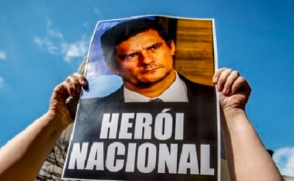
El activista cuestiona la actuación del juez Sergio Moro, que encarnó el papel del justiciero, lo que sería una enorme gravedad.

Sobre la coerción al ex presidente Lula, el activista entiende como un "abuso” el hecho de conducir a alguien en forma coercitiva a declarar, sin una convocatoria previa. "La operación Lava Jato ya lo hizo 117 veces”. Sin embargo, Moroni recuerda que ésta es una práctica cotidiana, vivenciada por las poblaciones pobres y de las periferias urbanas, que ven a la policía entrar en sus casas sin mandato, y llevarlos a las comisarías sin intimación. "Debemos cuestionar y rebelarnos contra todo eso y no sólo porque lo llevaron a Lula. Pienso que el episodio debe llevarnos a cuestionar la manera en que actúan los aparatos de seguridad del Estado”.
Para Moroni, existe una estrategia para deconstruir al ex presidente Lula como líder político, así como al PT. "Voy más allá, es deconstruir todo un campo político de izquierda, aunque podamos considerar que varios grupos que están incluidos allí no sean más de izquierda. Esta estrategia lesiona el más elemental principio de la convivencia que es el de respetar el derecho del otro a existir”. Un proceso que, para Moroni, es muy peligroso, teniendo en cuenta que todas las dictaduras, el fascismo, el nazismo, el estalinismo, violaron este principio.
En relación con la actuación del juez federal Sergio Moro, el activista destaca que nadie está por encima del bien y del mal y que el juez encarnó el papel del justiciero, lo que sería de una enorme gravedad. "Somos todos y todas fruto de esta misma sociedad y de las relaciones sociales, políticas, económicas y culturales producidas por ella. Es un proceso dialéctico”. Alerta que es necesario evaluar en profundidad por qué la sociedad precisa la figura del justiciero. "Hay margen para el surgimiento de esta figura porque no se cree más en las instituciones, principalmente en las instituciones del Estado y en la política como el espacio de la construcción de las soluciones de los problemas que enfrenta el pueblo”.
En relación con las movilizaciones de los grupos de derecha e izquierda, previstas para este mes de marzo, Moroni cree que hay posibles riesgos de confrontación violenta, pues, según él, la sociedad vive un proceso de radicalización, no de ideas, sino de agresión física. "Es aquello que describí como el deseo de eliminar al otro. Este proceso tiende a agravarse y mucho si las oposiciones y sectores de la sociedad llevan adelante el no reconocimiento de los resultados en las urnas. Sea vía el impedimento a Dilma (juicio político), vía el Congreso, o la casación de la fórmula electoral vía el TSE [Tribunal Superior Electoral]”.

Cristina Fontenele
Periodista.
Correo electrónico
cristina@adital.com.br
crisfonte@hotmail.com

